A: Et slott i england

B: For å ta bilder

C: De så noe som så ut som et spøkelse

D: Country life

F: Søsteren til statsministereren «Robert Walpole»

G: Fordi henne ble låst inne der tul hun døde

H: Forstår ikke

I: Godset

J: Det er ikke ekte

K: Nei

L: Ja

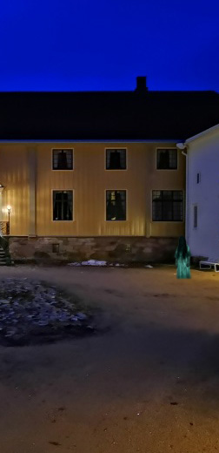M: